Kart Rental Company

Kamil Górkowy

# Krótki opis aplikacji

Aplikacja ta reprezentuje czynności związane z zarządzaniem wypożyczalnią gokartów. Klient może wyświetlić dostępne gokarty, wyświetlić swoje rezerwacje, odwołać je i stworzyć nową. Administratorzy natomiast mogą wykonywać wszystkie czynności związane z modelem CRUD, nawet tworzyć rezerwacje dla klientów, którzy chcą ją złożyć stacjonarnie. Dodatkowo mają dostęp do widoku admińskiego, który zawiera listę adminów z opcją dodawania i usuwania ich oraz wyświetla raport z użycia poszczególnych gokartów.

# Strona główna aplikacji

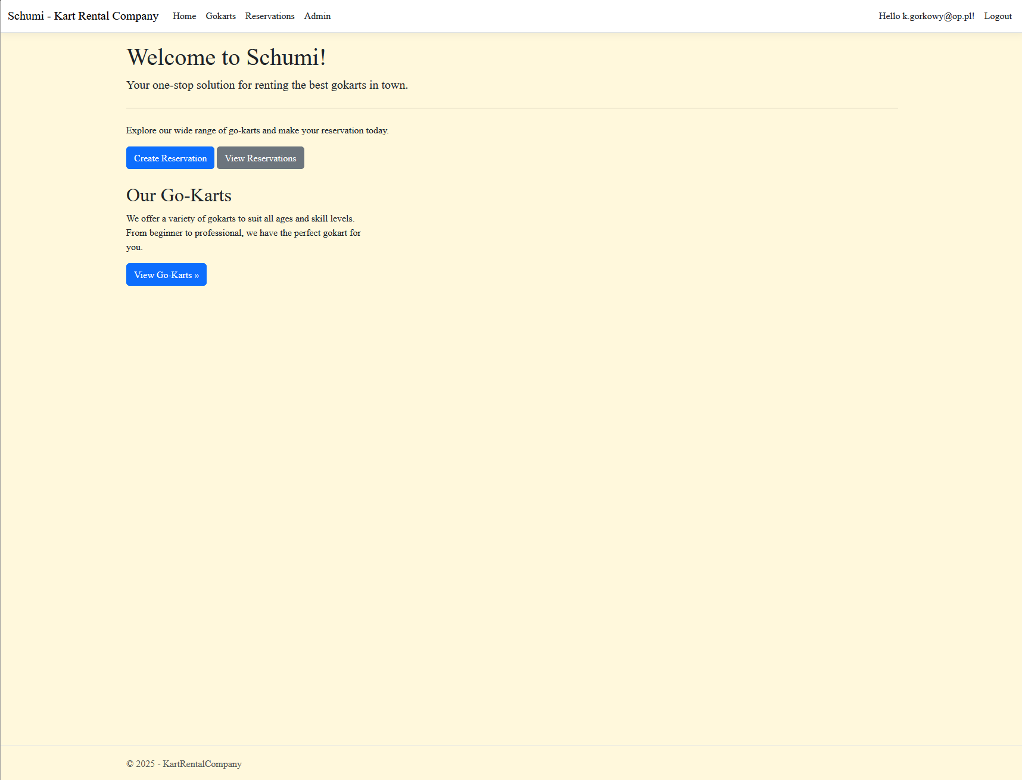

# Moduł logowania i rejestracji

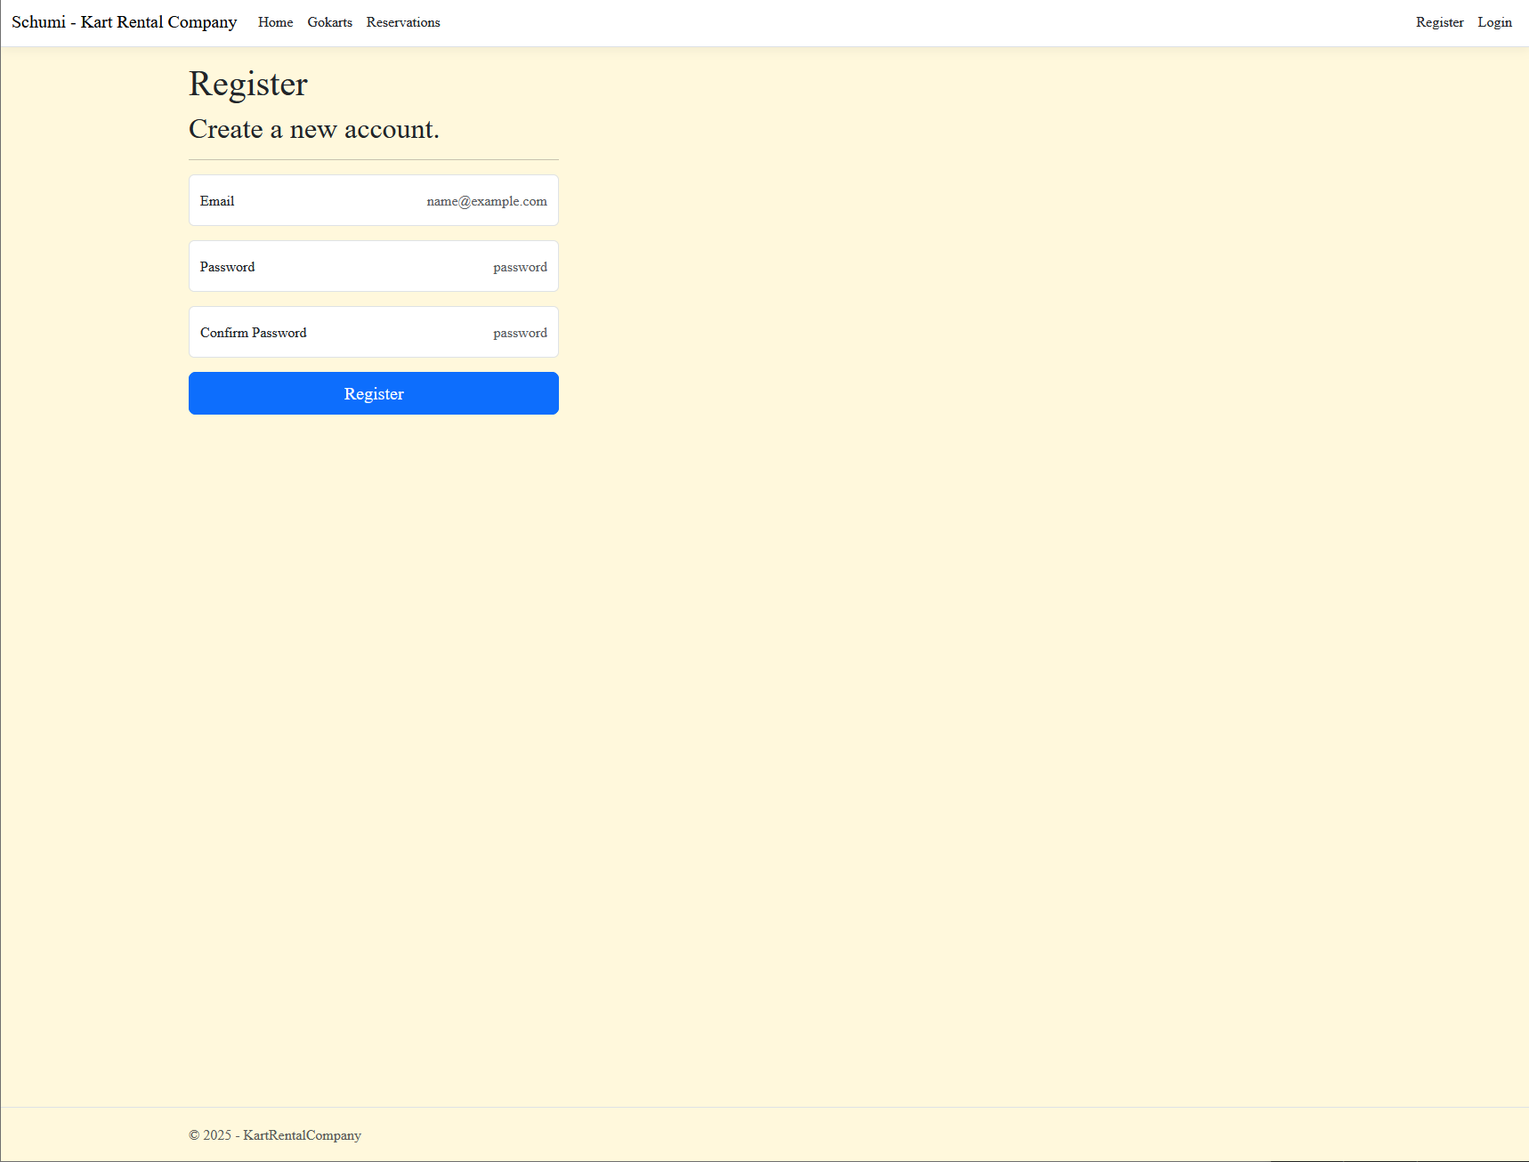

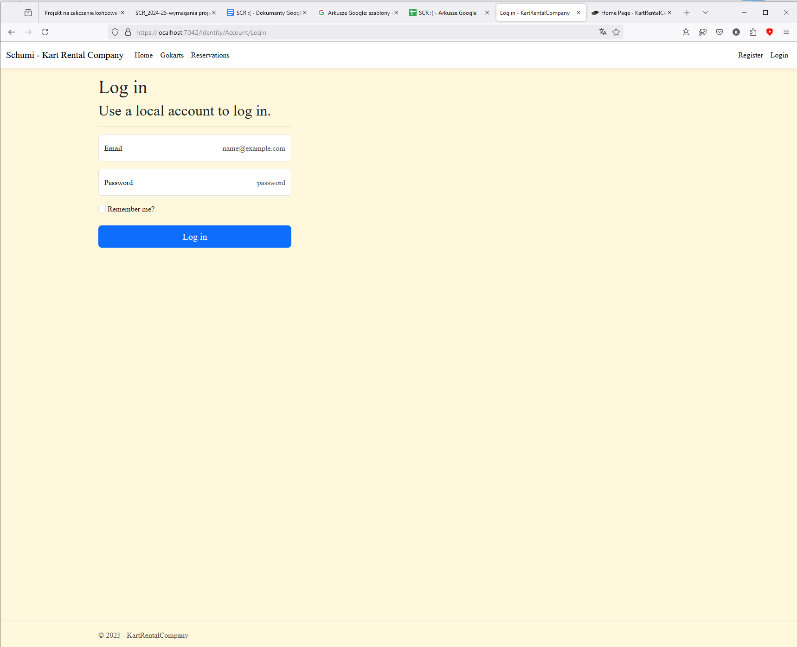

# Moduł zarządzania danymi (CRUD)

## Create

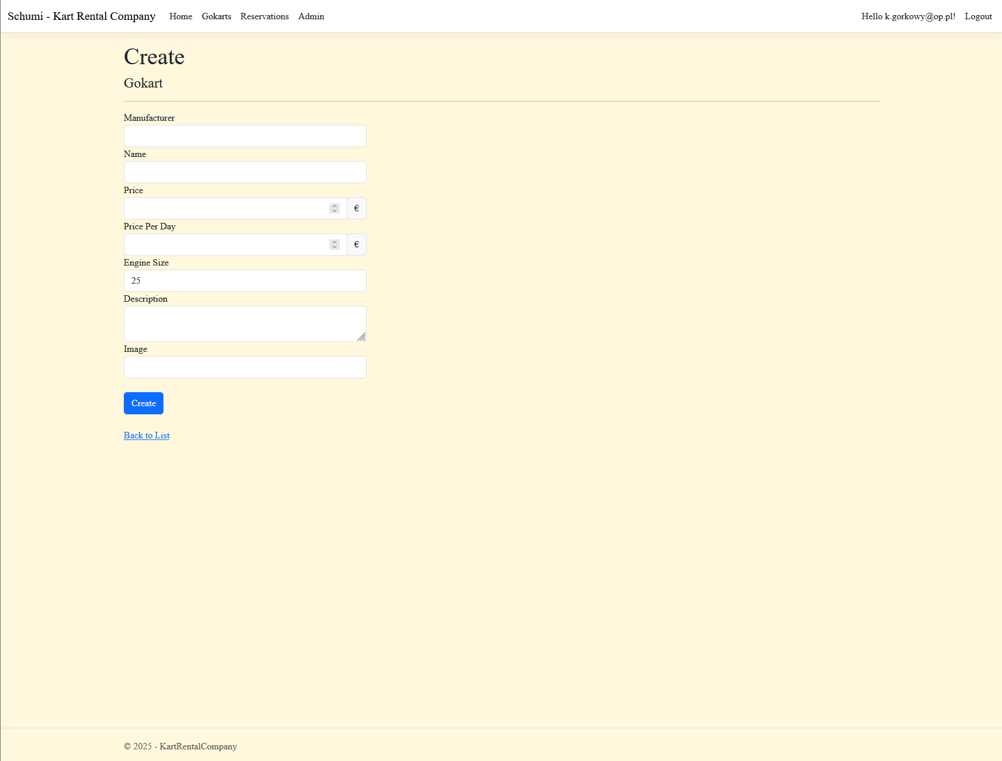

## Read

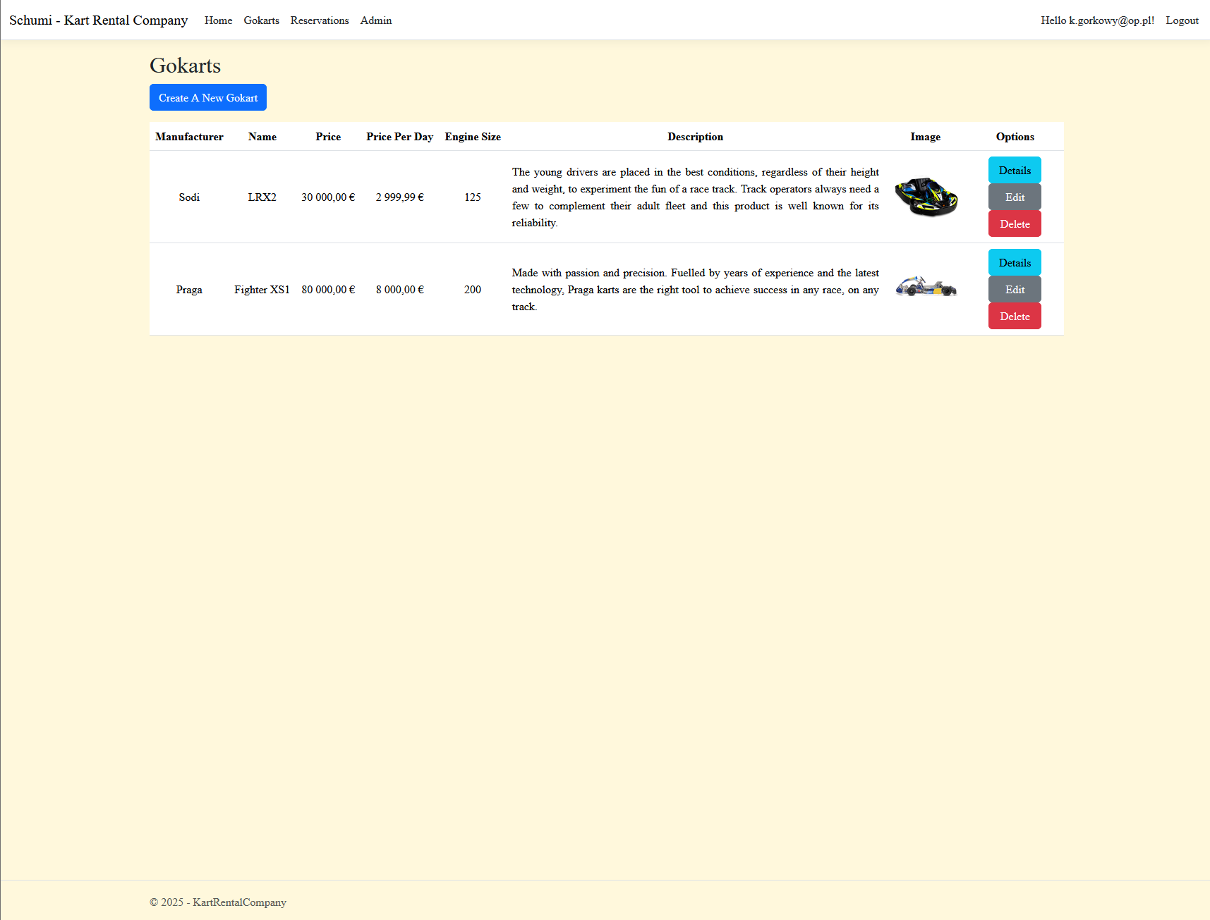

## Update

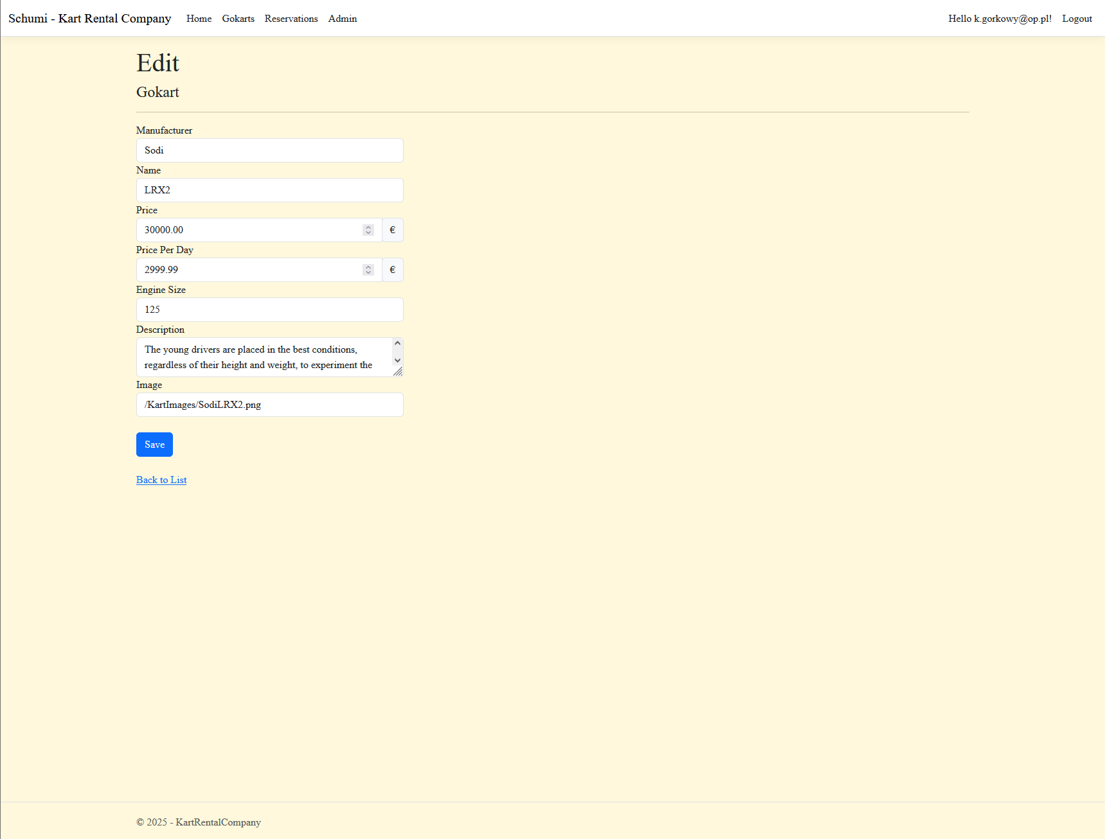

## Delete

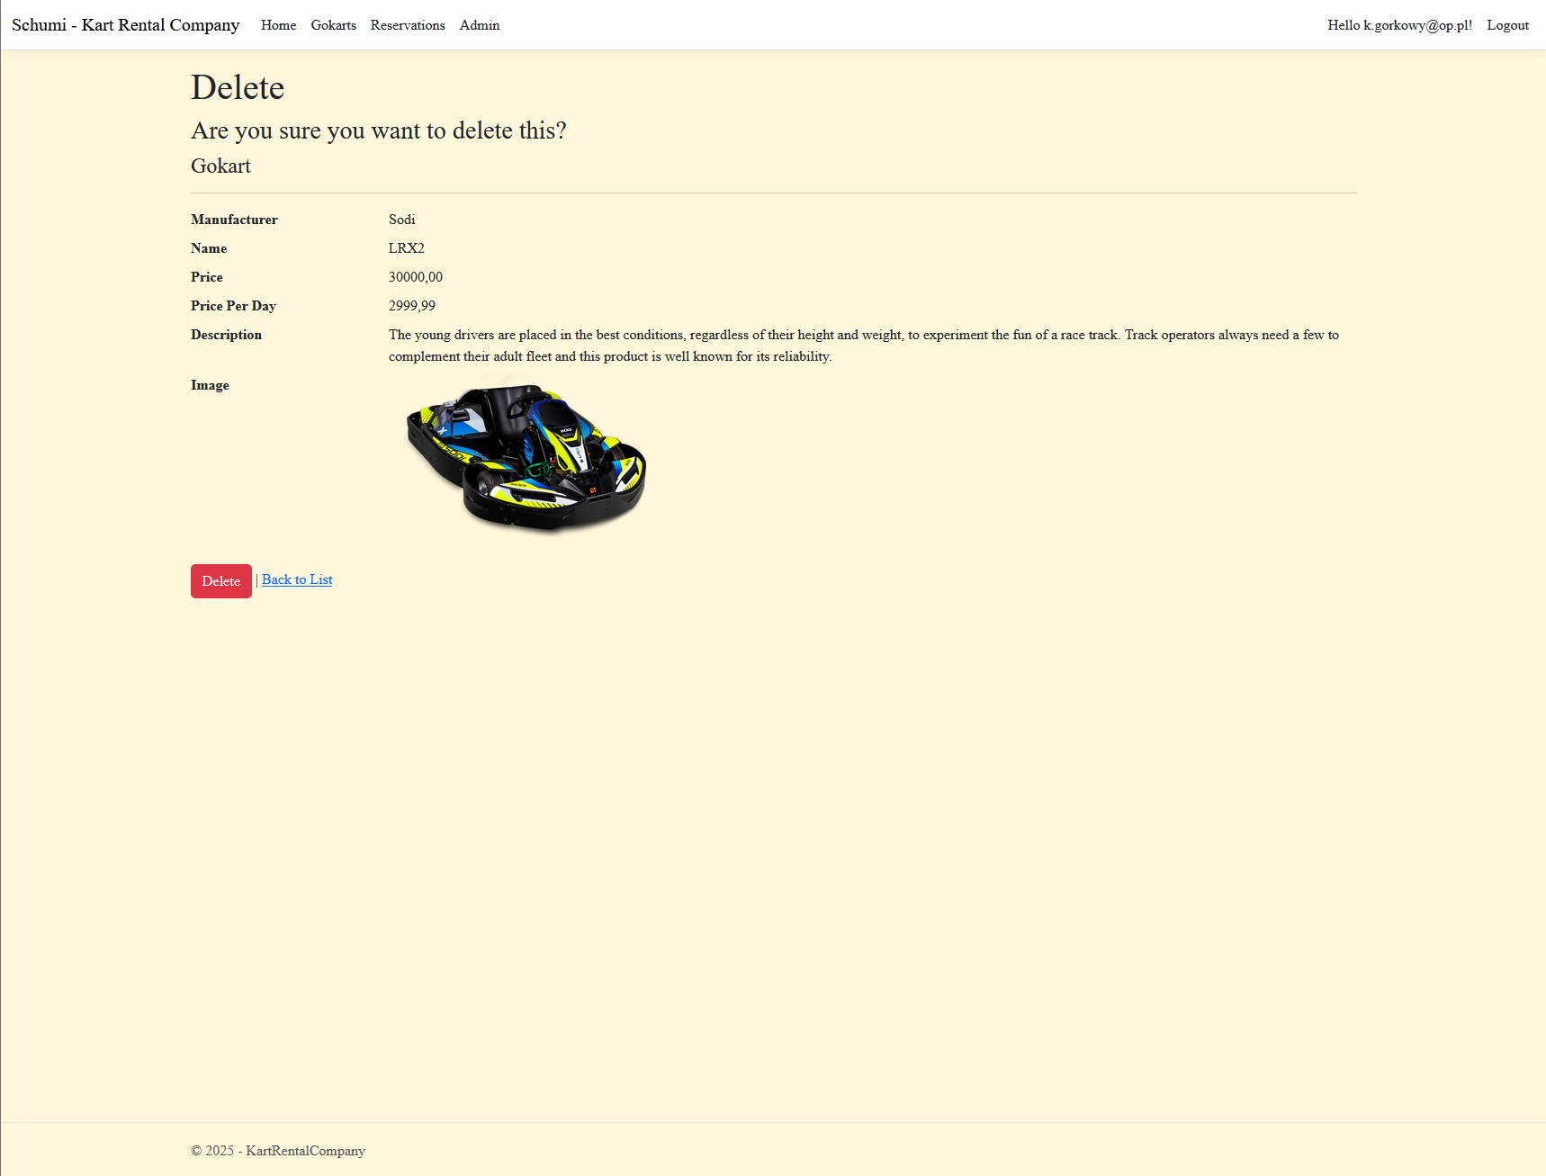

## Dodatkowe:

### Subquery

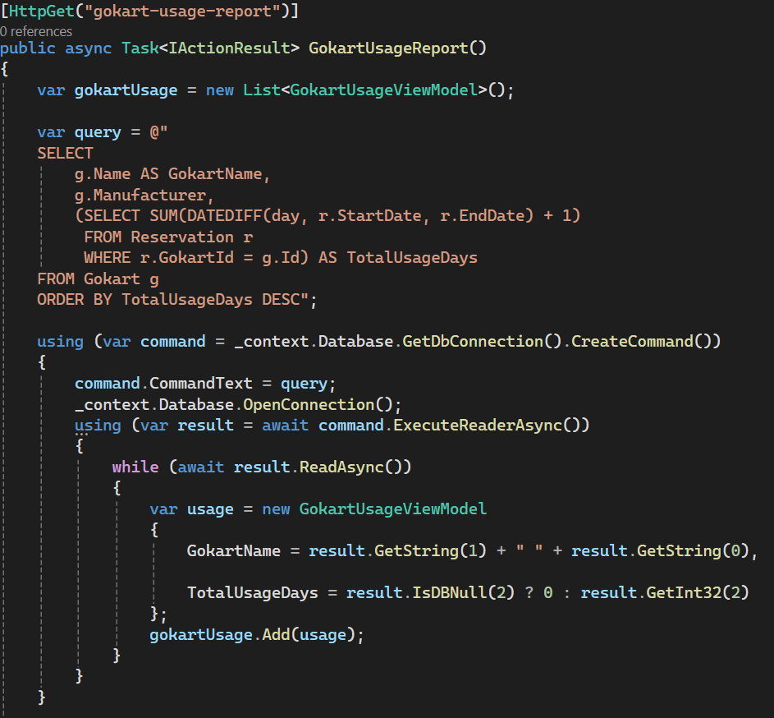

### Procedura składowana

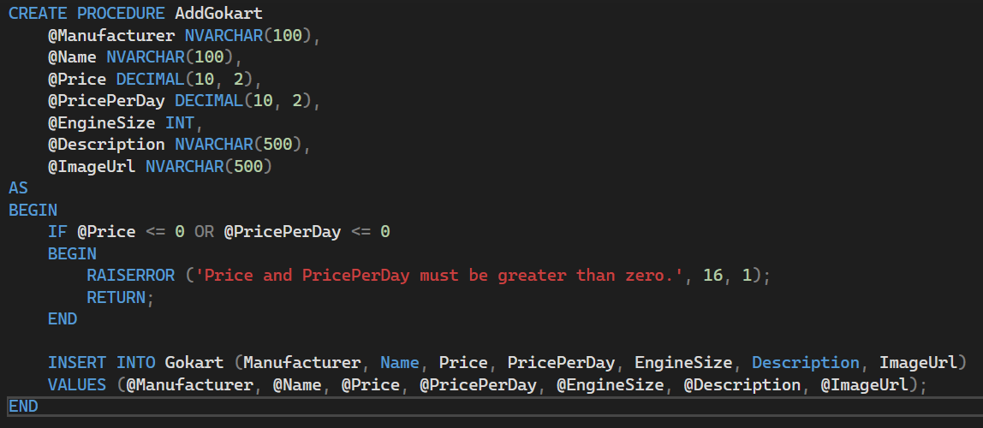

### Funkcja

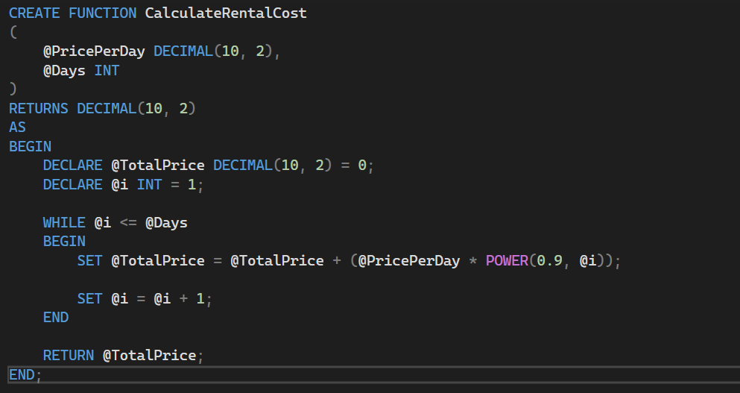

### Wyzwalacz

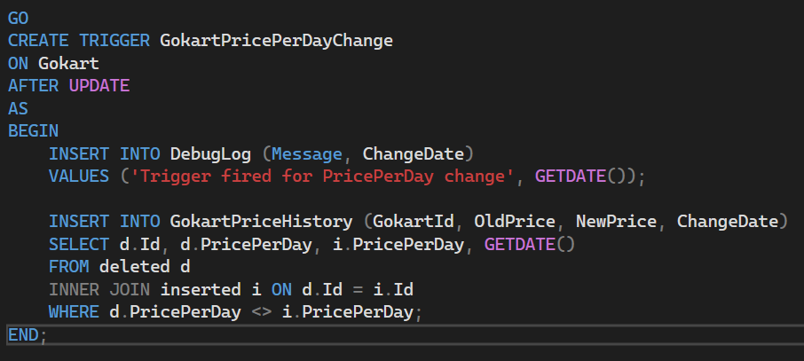

# Obsługa sesji i ciasteczek

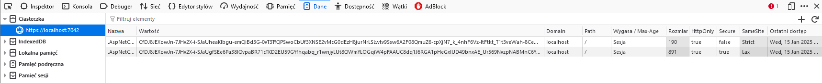

# Zabezpieczenia i role użytkowników

Widok Gokarts dla użytkownika bez uprawnień administratora.

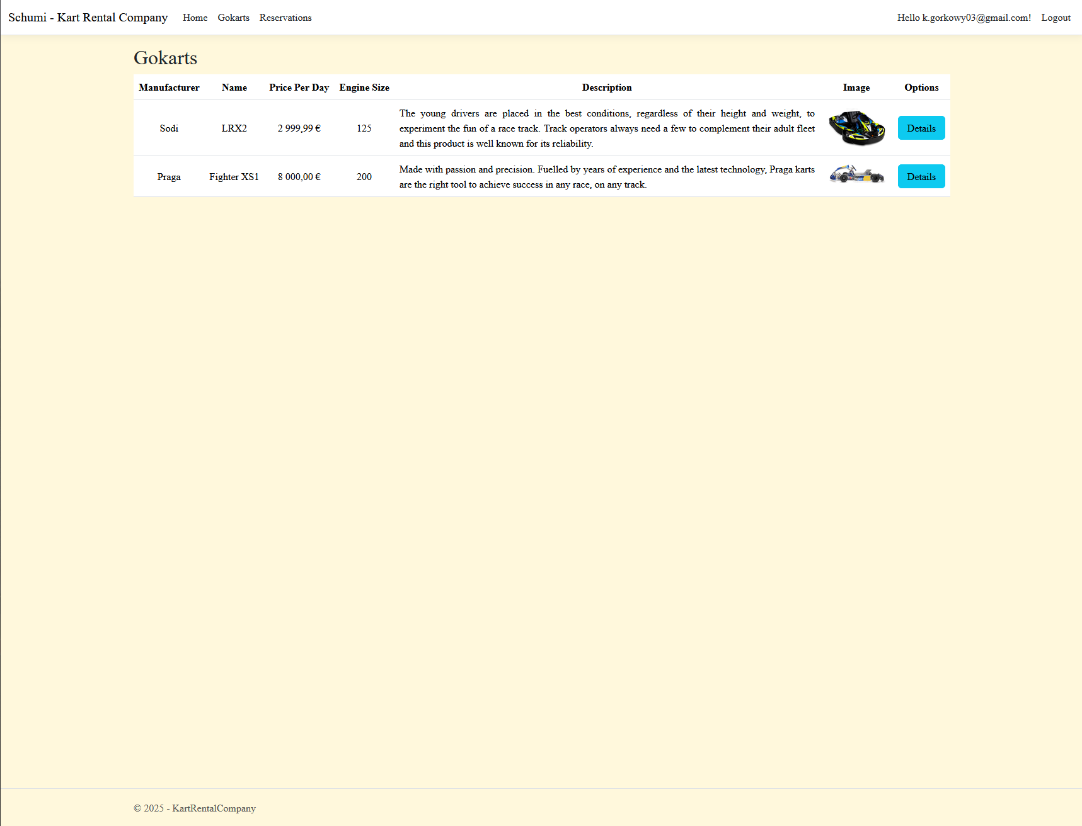

Próba stworzenia gokarta przez użytkownika bez uprawnień administratora

